ПЛАН РАБОТЫ
со слабоуспевающими и неуспевающими учащимися по математике
учитель математики ЧерноградскийГригорий Федорович
2023 - 2024 учебный год

Пояснительная записка
Одной из актуальных проблем в школе остается проблема повышения эффективности учебно-воспитательного процесса и преодоление школьной неуспеваемости. Ее решение предполагает совершенствование методов и форм организации обучения, поиск новых, более эффективных путей формирования знаний у учащихся, которые учитывали бы их реальные возможности.
Происходящие социально-экономические изменения в жизни нашего общества, постоянное повышение требований к уровню общего образования обострили проблему школьной неуспеваемости. Количество учащихся, которые по различным причинам оказываются не в состоянии за отведенное время и в необходимом объеме усвоить учебную программу, постоянно увеличивается. Неуспеваемость, возникающая на начальном этапе обучения, создает трудности для нормального развития ребенка, так как, не овладев основными умственными операциями, учащиеся не справляются с возрастающим объемом знаний в средних классах и на последующих этапах “выпадают” из процесса обучения.
При работе с неуспевающими школьниками необходимо искать виды заданий, максимально возбуждающие активность ребенка, пробуждающие у него потребность в познавательной деятельности. В работе с ними важно найти такие пути, которые отвечали бы особенностям их развития и были бы для них доступны, а самое главное интересны.
Практика работы показывает, что особенностью познавательной деятельности слабоуспевающих по математике учащихся является несформированность общих умственных действий анализа, синтеза, абстрагирования, обобщения. Это выражается в неумении выделять основное в учебном материале, устанавливать существенные связи между понятиями и их свойствами, а также в медленном темпе продвижения, в быстром распаде усвоенных знаний, в трудности усвоения новых знаний и видов деятельности, что влечет за собой умственную пассивность, неверие в свои силы, потребность в посторонней опеке.
Для организации процесса обучения по математике с такими особое внимание уделяю:
- решению учебных задач в группах, увеличению практической составляющей занятий,
- использованию игровой деятельности и других заданий творческого характера,
- чередованию различных видов деятельности.
Содержание учебного материала должно обеспечивать мотивацию, ориентироваться на развитие внимания, памяти и речи, быть личностно-значимым, а формы его подачи – занимательной, узнаваемой, реалистичной и красочной.
Практики показала, что реализация выше изложенного позволяет добиться у некоторых учащихся более активной работы на уроках, высокой заинтересованности в материале, уверенности в себе, повышение уровня знаний и успеваемости.
Признаки отставания – начало неуспеваемости учащихся
1. Ученик не может сказать, в чем трудности задачи, наметить план ее решения, решить задачу самостоятельно, указать, что получено нового в результате ее решения. Ученик не может ответить на вопрос по тексту, сказать, что нового он из него узнал. Эти признаки могут быть обнаружены при решении задач, чтении текстов и слушании объяснения учителя.
2. Ученик не задает вопросов по существу изучаемого, не делает попыток найти и не читает дополнительных к учебнику источников. Эти признаки проявляются при решении задач, восприятии текстов.
3. Ученик не активен и отвлекается в те моменты урока, когда идет поиск, требуется напряжение мысли, преодоление трудностей. Эти признаки могут быть замечены при решении задач, при восприятии объяснения учителя, в ситуации выбора по желанию задания для самостоятельной работы.
4. Ученик не реагирует эмоционально (мимикой, жестами) на успех и неудачи, не может дать оценки своей работе, не контролирует себя.
5. Ученик не может объяснить цель выполняемого им упражнения, сказать, на какое правило оно дано, не выполняет предписаний правила, пропускает действия, путает их порядок, не может проверить полученные результат и ход работы. Эти признаки проявляются при выполнении упражнений, а также при выполнении действий в составе более сложной деятельности.
6. Ученик не может воспроизвести определения понятий, формул, доказательств, не может, излагая систему понятий, отойти от готового текста; не понимает текста, построенного на изученной системе понятий. Эти признаки проявляются при постановке учащимся соответствующих вопросов.
В данном случае указаны не те признаки, по которым делаются выводы об ученике, а те, которые сигнализируют о том, на какого ученика и на какие его действия надо обратить внимание в ходе обучения, с тем, чтобы предупредить развивающуюся неуспеваемость.
Основные способы обнаружения отставаний учащихся
- наблюдения за реакцией учащихся на трудности в работе, на успехи и неудачи;
- вопросы учителя и его требования сформулировать то или иное положение;
- обучающие самостоятельные работы в классе. При проведении самостоятельных работ учитель получает материал для суждения, как о результатах деятельности, так и о ходе ее протекания. Он наблюдает за работой учащихся, высушивает и отвечает на их вопросы, иногда помогает.
Цели и задачи программы
Цель – формировать у учащихся приемов общих и специфических умственных действий в ходе кропотливой, систематической работы по предмету.
Задачи:
  - Создание системы внеурочной работы, дополнительного образования учащихся.
  - Развитие групповых, индивидуальных и дистанционных форм внеурочной деятельности.
  - Удовлетворение потребности в новой информации (широкая информированность).
  - Формирование глубокого, устойчивого интереса к предмету.
  - Расширение кругозора учащихся, их любознательности.
  - Развитие внимания, логического мышления, аккуратности, навыков самопроверки учащихся.
  - Активизация слабых учащихся.
Планируемые результаты программы
- Создание благоприятных условий для развития интеллектуальных способностей учащихся, личностного роста слабоуспевающих и неуспевающих детей.
- Внедрение новых образовательных технологий, которые помогут слабоуспевающим усвоить программу.
- Предоставление возможности для участия слабоуспевающих и неуспевающих школьников в творческих конкурсах, выставках и других мероприятиях.

Основные компоненты содержания программы
- Подбор специальных заданий, которые позволяют детям проявлять инициативу и творческий подход.
- Занимательность создает заинтересованность, а от степени заинтересованности часто зависит и характер внимания ученика на уроке, его активность.
- Разработка системы творческих классных и домашних заданий, рассчитанных на кратковременное или долговременное выполнение .
Вот те виды самостоятельных творческих работ, которые я использую на уроках:
- решение задач и доказательство теорем нестандартным способом
- решение задач несколькими способами
- составление задач и примеров
- решение задач на нахождение и составление закономерностей
- задачи практического характера: разрезать, начертить, зашифровать, заполнить таблицу
- математические сочинения (стихи, сказки)
- исследовательские работы
- конструирование и моделирование.
- Использовать на уроке своего практического опыта, приводить примеры из жизни.
- Использовать наглядный материал.
План работы со слабоуспевающими и неуспевающими учащимися
Мероприятия | Срок
1. Проведение входного контрольного среза знаний учащихся класса по основным разделам учебного материала предыдущих лет обучения.  а) Определение фактического уровня знаний детей.  б) Выявление в знаниях учеников пробелов, которые требуют ликвидации. | Сентябрь
- Установление причин отставания слабоуспевающих учащихся через беседы с классным руководителем, родителями и, обязательно, в ходе беседы с самим ребенком. | Сентябрь-октябрь
3. Ликвидировать пробелы в знаниях, выявленные в ходе контрольных работ, после чего провести повторный контроль знаний. | В течение учебного года.
4. Используя дифференцированный подход при организации самостоятельной работы на уроке, включать посильные индивидуальные задания слабоуспевающему ученику. | В течение учебного года.
5. Использовать на уроках различные виды опроса (устный, письменный, индивидуальный и др.) для объективности результата. | В течение учебного года.
6. Регулярно и систематически опрашивать, анализируя и фиксируя усвоение детьми материала своевременно, не допуская накопления пробелов в знаниях | В течение учебного года.
7.Поставить в известность непосредственно родителей ученика о низкой успеваемости, если наблюдается низкая успеваемость. | В течение учебного года.
- Вести обязательный тематический учет знаний слабоуспевающих учащихся класса, по возможности вести тематический учет знаний по предмету детей всего класса. | В течение учебного года.
- Проводить дополнительные (индивидуальные) занятия для слабоуспевающих. | В течение учебного года.
- Учить детей навыкам самостоятельной работы | В течение учебного года.
Требования к работе со слабоуспевающими учащимися
1. Учителю необходимо выяснить причины отставания по предмету.
2. Учителю необходимо вести тетрадь по ликвидации пробелов в знаниях учащихся, где он учитывает ошибки учащихся и отражает работу по их исправлению.
3. Закрепить за слабым учеником сильного, контролировать их работу.
4.Учитель сам проводит индивидуальную работу со слабоуспевающими учащимися на уроке и вне его.
5.Учитель учит учащихся, как готовить домашнее задание по своему предмету.
6.Учитель должен предвидеть возможные затруднения по своему предмету и обучать способам их преодоления.
Десять правил работы со «слабоуспевающими»
1. Верьте в способности «слабоуспевающего» ученика и старайтесь передать ему эту веру.
2.Помните, что для «слабоуспевающего» необходим период «вживания» в материал. Не торопите его. Научитесь ждать.
3.Каждый урок - продолжение предыдущего. Каждый вносит свою лепту в изучаемую тему. Многократное повторение основного материала - один из приёмов работы со слабыми.
4.Вселяя слабым веру в то, что они запомнят, поймут, чаще предлагайте им однотипные задания (с учителем, с классом, самостоятельно).
5. Работу со «слабоуспевающими» не понимайте примитивно. Тут идёт постоянное развитие памяти, логики, мышления, эмоций, чувств, интереса к учению.
6.Не гонитесь за обилием новой информации. Умейте из изучаемого выбрать главное, изложить его, повторить и закрепить.
7.Общение - главная составляющая любой методики. Не сумеете расположить ребят к себе - не получите и результатов обучения.
8. Научитесь управлять классом. Если урок однообразен, дети сами найдут выход - займутся своими делами.
9. Начав целенаправленно работать со слабыми, помните: спустя короткое время их среда вновь расколется - на способных, средних и ... «слабоуспевающих».
10. Научитесь привлекать к обучению слабых более сильных ребят. Изложили материал, опросили сильных - посадите их к слабым, и пусть продолжается учёба
Оптимальная система мер по оказанию помощи неуспевающему школьнику
1. Помощь в планировании учебной деятельности (планирование повторения и выполнения минимума упражнений для ликвидации пробелов, алгоритмизация учебной деятельности по анализу и устроению типичных ошибок и пр.).
2. Дополнительное инструктирование в ходе учебной деятельности.
3. Стимулирование учебной деятельности (поощрение, создание ситуаций успеха, побуждение к активному труду и др.).
4. Контроль над учебной деятельностью (более частый опрос ученика, проверка всех домашних заданий, активизация самоконтроля в учебной деятельности и др.).
5. Различные формы взаимопомощи.
6. Дополнительные занятия с учеником учителя.
Трудности в обучении у учащихся разных групп и способы их преодоления.
Выделим те учебные ситуации, в которых возникают трудности у учащихся со слабой нервной системой:
1) длительная напряженная работа (как домашняя, так и на уроке); слабый быстро устает, теряет работоспособность, начинает допускать ошибки, медленнее усваивает материал;
2) ответственная, требующая эмоционального, нервно-психического напряжения, самостоятельная, контрольная или экзаменационная работа, в особенности если на нее отводится ограниченное время;
3) ситуация, когда учитель в высоком темпе задает вопросы и требует на них немедленного ответа;
4) работа в условиях, когда учитель задает неожиданный вопрос и требует на него устного ответа; вообще следует отметить, что для слабого по своим нейродинамическим особенностям учащегося благоприятнее ситуация письменного ответа, а не устного;
5) работа после неудачного ответа, оцененного отрицательно;
6) работа в ситуации, требующей отвлечения (на реплики учителя, ответ или вопрос другого учащегося);
7) работа в ситуации, требующей распределения внимания или его переключения с одного вида работы на другой (например, когда во время объяснения учитель одновременно ведет опрос учащихся по прошлому материалу, привлекает разнообразный дидактический материал — карты, слайды, учебник, заставляет делать записи в тетради, отмечать на карте, следить по учебнику и т.д.);
8) работа в шумной неспокойной обстановке;
9) работа после резкого замечания, сделанного учителем, после ссоры с товарищем и т.д.;
10) работа у вспыльчивого, несдержанного педагога;
11) ситуация, когда требуется на уроке усвоить большой по объему и разнообразный по содержанию материал.
У инертных учащихся особое затруднение возникает в ситуациях, когда:
1) учитель предлагает классу задания, разнообразные по содержанию и по способам решения;
2) учитель подает материал в достаточно высоком темпе и не ясна последовательность вопросов, обращённых к классу;
3) время работы ограничено и невыполнение в срок грозит отрицательной оценкой;
4) требуется частое отвлечение (на реплики учителя, ответ или вопрос другого учащегося);
5) учитель задает неожиданный вопрос и требует быстрого ответа;
6) необходимо быстрое переключение внимания с одного вида работ на другой;
7) оценивается продуктивность усвоения материала на первых порах его заучивания;
8) требуется выполнять задания на сообразительность при высоком темпе работы.
В указанных ситуациях у учащихся с сильной и лабильной нервной системой изначально существуют преимущества перед слабыми и инертными. Подобный круг требований в целом соответствует их нейрофизиологическим особенностям и их привычным, естественным проявлениям. Слабые и инертные учащиеся действовать в таких ситуациях сообразно своим природным возможностям не могут, поскольку динамические особенности их нервной системы, с одной стороны, и динамические характеристики построения учебных ситуаций, с другой, вступают в противоречие друг с другом. Успешная работа в некоторых ситуациях им вообще недоступна, в других они могут успешно действовать только при наличии специально выработанных приспособительных приемов. Существенную роль при этом может играть учитель. Он способен
как облегчить, так и осложнить учебную деятельность ученика.
Между тем, зная индивидуальные черты своих учеников, педагог может по отношению к ним применять специальные приемы, облегчающие их учебную деятельность. Так, известно, что полезными для учащихся со слабой нервной системой будут следующие правила, используемые учителем:
1) не ставить слабого в ситуацию неожиданного вопроса и быстрого ответа на него; нужно дать ученику достаточно времени на обдумывание и подготовку;
2) желательно, чтобы ответ был не в устной, а в письменной форме;
3) нельзя давать для усвоения в ограниченный промежуток времени большой, разнообразный, сложный материал; нужно постараться разбить его на отдельные информационные куски и давать их постепенно, по мере усвоения;
4) лучше всего не заставлять отвечать новый, только что усвоенный на уроке материал; следует отложить опрос на следующий урок, дав возможность ученику позаниматься дома;
5) путем построения правильной тактики опросов и поощрений (не только оценкой, но и замечаниями типа «отлично», «умница», «молодец» и т.д.) нужно формировать у него уверенность в своих силах, в своих знаниях; эта уверенность поможет ученику в экстремальных, стрессовых ситуациях экзаменов, контрольных, олимпиад и т.д.;
6) следует осторожно оценивать неудачи ученика, ведь он и сам очень болезненно относится к ним;
7) во время подготовки ответа нужно дать время для проверки и исправления написанного;
8) следует в минимальной степени отвлекать его, стараться не переключать его внимания, создавать спокойную, не нервозную обстановку.
При работе с инертными учениками нужно особо обратить внимание на следующие моменты:
1) не требовать от них немедленного включения в работу; их активность в выполнении нового вида заданий возрастает постепенно;
2) следует помнить, что инертные не могут проявлять высокую активность в выполнении разнообразных заданий, а некоторые вообще отказываются работать в таких условиях;
3) не нужно требовать от инертного ученика быстрого изменения неудачных формулировок, ему необходимо время на обдумывание нового ответа; они чаще следуют принятым стандартам в ответах, избегают импровизации;
4) поскольку инертные ученики с трудом отвлекаются от предыдущей ситуации (например, от дел, которыми они были заняты на перемене), не следует проводить их опрос в начале урока;
5) нужно избегать ситуаций, когда от инертного требуется быстрый устный ответ на неожиданный вопрос; инертным необходимо предоставить время на обдумывание и подготовку;
6) в момент выполнения заданий не следует их отвлекать, переключать внимание на что-либо другое;
7) нежелательно заставлять инертного ученика отвечать новый, только что пройденный материал: следует отложить его опрос до следующего раза, дав возможность позаниматься дома.
Работа с учащимися со слабым развитием мыслительной деятельности.
Для первой группы неуспевающих (со слабо развитой мыслительной деятельностью, но с желанием учиться) проводятся специально организованные занятия по формированию познавательных процессов – внимания, памяти, отдельных мыслительных операций: сравнения, классификации, обобщения; занятия по формированию учебных навыков: алгоритм решения задачи или работа с ее условием, развитие скорости чтения и т. д. Главное в работе с такими детьми – учить учиться. Бесполезно взывать к чувству долга, совести, вызывать родителей в школу – ученики сами болезненно переживают свои неудачи. Наоборот, надо вместе с ними радоваться каждой, пусть малейшей, но победе, каждому продвижению вперед.
Источник активности человека – его потребности. Мотив – побуждение к активности в определенном направлении. Мотивация – это процессы, определяющие движение к поставленной цели, это факторы (внешние и внутренние), влияющие на активность или пассивность учащихся.
Как вызвать у учащегося ощущение движения вперед, переживание успеха в учебной деятельности? Для того чтобы заинтересовать учащихся, необходимо использовать все возможности учебного материала:
создавать проблемные ситуации;
активизировать самостоятельное мышление;
организовывать сотрудничество учащихся на уроке;
выстраивать позитивные отношения с группой;
проявлять искреннюю заинтересованность в успехах ребят.
При развитии мотива достижения следует ориентировать ученика на самооценку деятельности (например, задавать ребенку такие вопросы: "Ты удовлетворен результатом?"; вместо оценки сказать ему: "Ты сегодня хорошо справился с работой"). Можно проводить индивидуальные беседы, обсуждая достижения и промахи, постоянно интересоваться отношением ученика к процессу и результату своей деятельности. Учащиеся, которые уже усвоили материал и выполнили задание, могут отдохнуть или выполнить дополнительные задания. Ученикам, которые ориентированы на избегание неудач, стоит дать такие задания, которые поддержат их самооценку, защитят от публичного осуждения и критики.
Этой группе неуспевающих детей рекомендуют упражнения, направленные на развитие мышления, памяти и внимания.
Упражнение "Самое главное"
Учащиеся быстро и внимательно читают учебный текст. После этого им предлагается просмотреть его еще раз и охарактеризовать тему учебного материала одним словом. Потом – одной фразой, а после найти в тексте какой-то "секрет", то, без чего он был бы лишен смысла. В конце упражнения все участники зачитывают слова, фразы и "секреты". Выбираются самые точные и лучшие ответы.
Упражнение "Моментальное фото"
Участники делятся на две команды. В течение очень короткого времени школьникам демонстрируется текст. Учащиеся должны сосредоточить все свое внимание и воспринять из показанного текста как можно больше информации. Каждая команда может зафиксировать на листочке то, что члены команды могут вместе восстановить по памяти. Затем все вместе обсуждают и сравнивают результаты, какая команда правильно воспроизведет больше текста.
Упражнение "Лучший вопрос"
Учащиеся читают текст, после чего каждый должен придумать оригинальный вопрос на тему учебного текста и задать его соседу. Тот должен ответить на него как можно более полно. Ответивший задает вопрос следующему ученику и т. д. Участники решают, кто задал самый интересный вопрос, а кто лучше всех ответил и был самым активным.
Упражнение "Пересказ по кругу"
Ученики читают текст, а затем встают в круг. Один из участников выходит в центр круга, закрывает глаза, кружится на месте и показывает на любого игрока, с которого начинается воспроизведение учебного текста. Далее по часовой стрелке каждый говорит по одной фразе из текста. И так до его конца. После этого текст еще раз читается, и участники исправляют ошибки, дополняют то, что было упущено.
Работа с учащимися, не желающими учиться
Причиной плохой успеваемости многих учащихся является внутренняя личностная позиция – нежелание учиться. В силу разных причин их интересы находятся за пределами образовательного учреждения. Школу они посещают безо всякого желания, на уроках избегают активной познавательной деятельности, к поручениям учителей относятся отрицательно. Об учениках этой группы можно сказать так: будет мотивация – будет продуктивность учения.
Существует прямая зависимость интеллектуальных процессов от мотивации деятельности. Как увлечь ребят познанием нового?
Задача педагога в этом случае:
помочь учащимся осознать необходимость получения новых знаний;
развивать ответственность;
поддерживать уверенность учащихся в собственных силах, вырабатывая позитивную самооценку.
Мотивационными процессами можно управлять, создавая условия для развития внутренних мотивов личности, а также умело стимулируя учащихся.
Желательно продумать каждый урок согласно интересам учащихся, использовать все возможности учебного материала для развития их любознательности. Для того чтобы повысить познавательный интерес, применяются активные формы обучения.
Это:
решение проблемных ситуаций;
использование исследовательского подхода при изучении учебного материала;
связь учебной информации с жизненным опытом учащихся;
организация сотрудничества, использование командных форм работы и методов деятельности, построенных на соревновании с периодической сменой состава групп; позитивное эмоциональное подкрепление, индивидуальная и групповая работа над проектами.
Помеха развитию мотивации – тревожность и страх на уроках. Угрожая, запугивая, унижая, ограничивая, педагог окрашивает негативными эмоциями ситуацию учебной деятельности. Это приводит к тому, что учащийся, испытавший сильную тревогу, сосредоточивается на личных переживаниях, которые вытесняют желание усвоить учебный материал.

Этапы формирования положительного отношения к учению
Формируемые отношения | 1-й этап | 2-й этап | 3-й этап
К содержанию учебного материала | Наиболее легкий занимательный материал, независимо от его важности, значимости | Занимательный материал, касающийся сущности изучаемого | Существенный, важный, но не привлекательный материал
К процессу учения (усвоения знаний) | Действует учитель – ученик только воспринимает | Ведущим остается учитель, ученик участвует в отдельных звеньях процесса | Ведущим становится ученик, учитель участвует в отдельных звеньях процесса
К себе, своим силам | Поощрение успехов в учебе, не требующей усилий | Поощрение успехов в работе, требующей некоторых усилий | Поощрение успехов в работе, требующий значительных усилий
К учителю (коллективу) | Подчеркнутая объективность, нейтралитет | Доброжелательность, внимание, личное расположение, помощь, сочувствие | Использование суждения наряду с доброжелательностью, помощью и др.

Оказание помощи неуспевающему ученику на уроке.
Этапы урока | Виды помощи в учении
В процессе контроля за подготовленностью учащихся | Создание атмосферы особой доброжелательности при опросе  Снижение темпа опроса, разрешение дольше готовиться у доски  Предложения учащимся примерного плана ответа  Разрешение пользоваться наглядными пособиями, помогающими излагать суть явления  Стимулирование оценкой, подбадриванием, похвалой
При изложении нового материала | Применение мер поддержания интереса к слабоуспевающим с вопросами, выясняющими степень понимания ими учебного материала  Привлечение их в качестве помощников при подготовке приборов, опытов и т.д.  Привлечение к высказыванию предложения при проблемном обучении, к выводам и обобщениям или объяснению сути проблемы, высказанной сильным учеником
В ходе самостоятельной работы на уроке | Разбивка заданий на дозы, этапы, выделение в сложных заданиях ряда простых, ссылка на аналогичное задание, выполненное ранее  Напоминание приема и способа выполнения задания  Указание на необходимость актуализировать то или иное правило  Ссылка на правила и свойства, которые необходимы для решения задач, упражнений  Инструктирование о рациональных путях выполнения заданий, требованиях к их оформлению  Стимулирование самостоятельных действий слабоуспевающих  Более тщательный контроль за их деятельностью, указание на ошибки, проверка, исправления
При организации самостоятельной работы | Выбор для групп слабоуспевающих наиболее рациональной системы упражнений, а не механическое увеличение их числа  Более подробное объяснение последовательности выполнения задания  Предупреждение о возможных затруднениях, использование карточек-консультаций, карточек с направляющим планом действий
Карточки-консультации
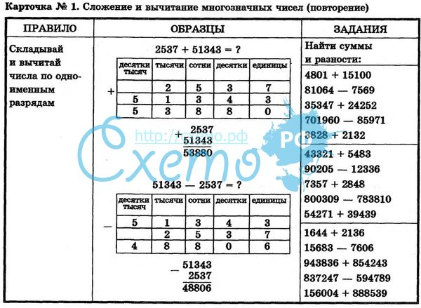
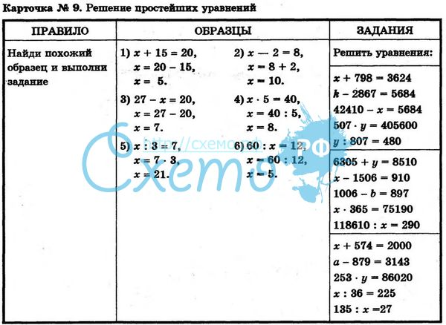
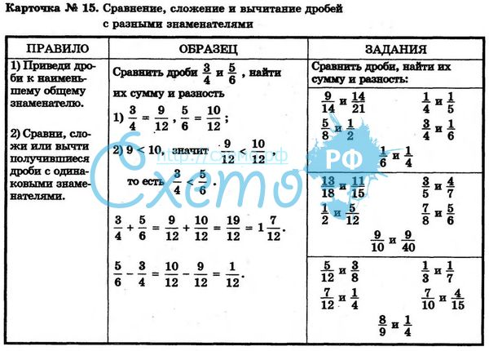

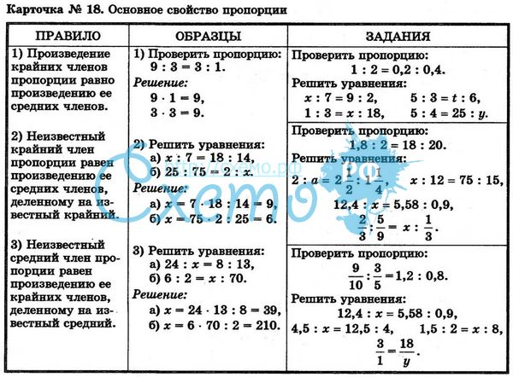

Группа риска
1. Учащиеся, пропускающие уроки по уважительной или неуважительной причине.
Мероприятия по работе с учащимися
- Донести информацию о неуспеваемости учащегося и причинах неуспеваемости до классного руководителя;
- Донести информацию о неуспеваемости учащегося и причинах неуспеваемости до родителей учащегося;
- Для учащихся, пропустивших уроки по уважительной причине, провести индивидуальные консультации по пропущенным урокам;
- Предоставить возможность учащимся, пропустившим уроки по уважительной причине, пересдать работы, за которые получены неудовлетворительные оценки;
- Предоставить возможность учащимся, пропустившим уроки по неуважительной причине, пересдать работы, за которые получены неудовлетворительные оценки в присутствии их родителей;
2. Учащиеся, не выполняющие требования учителя по подготовке к урокам.
Мероприятия по работе с учащимися:
• Проводить проверку готовности к каждому уроку данных учащихся;
• Донести информацию о невыполнении учащимся требований учителя по подготовке к урокам до родителей учащегося, через дневник учащегося;
• Предоставить возможность учащимся пересдать работы, за которые получены неудовлетворительные оценки (для особо злостных нарушителей в присутствии их родителей);
3. Учащиеся, у которых не развиты способности к изучению математики
Мероприятия по работе с учащимися:
- Рекомендовать учащемуся занятия с репетитором;
- При необходимости, способствовать организации помощи психолога;
- Проводить индивидуальные консультации;
- Организовать с учащимся работу над его ошибками;
- Усилить «индивидуальное внимание» к данным учащимся во время уроков;
- Предоставить возможность учащимся пересдать работы, за которые получены неудовлетворительные оценки;
Виды дифференцированной помощи, оказываемой детям, испытывающим затруднения в обучении
1. Указание типа задачи, правила на которое опирается данное упражнение.
2. Дополнение к заданию в виде чертежа, схемы.
3. Указание алгоритма выполнения.
4. Приведение аналогичной задачи.
5. Называние ответа или результата задачи.
6. Постановка наводящих вопросов.
7. Указание теорем, правил, формул, на основании которых выполняется задание.
8. Предупреждение о наиболее типичных ошибках.
9. Запись условия, кроме словесного, в виде таблицы, матрицы, значков.

Расписание консультаций:
Групповые: вторник 14:30-15:30, среда 14:30-15:30, пятница 14:30-15:30.

